
西安电子科技大学
操作系统课程设计
(2018年度)

实
验
报
告

实验名称： Add-Priority
班 级： 1603019
姓 名： 张俊华
学 号： 16030199025

一、实验内容
现代操作系统，并发是基本的特征。当有多个线程在系统中运行时，一般是通过排队方式采用RR策略（时间片轮转法）轮流占用CPU的。其中最简单、看似最公平的调度策略是FCFS（先来先服务），但是这种方法不能够区分线程执行的轻重缓急，看似公平实则不公平，容易造成系统性能的低下。因此，操作系统设计者通常会赋予线程优先级，并按照优先级高度进行调度，以兼顾公平和效率。
原始Pintos系统中对于线程的调度，没有考虑优先级问题，采用的是最为简单的FCFS策略。 本实验要求为Pintos建立优先级调度机制，并确保任何时刻CPU上运行的都是最高优先级线程。

二、分析与设计

Pintos 中线程优先级的定义
按照老师的提示，阅读 thread.h ，发现 Pintos 中已经有了关于线程优先级的定义，在 thread 结构体中，有一个 int 类型的 priotity 字段，因此，可以直接根据该字段的属性值，实现 Pintos 的线程优先级调度。
观察 next_thread_to_run() 这个函数体，可以发现，CPU 将要运行的下一个线程，永远是 ready_list 中头部的进程
static struct thread *
next_thread_to_run (void)
{
if (list_empty (&ready_list))
return idle_thread;
else
return list_entry (list_pop_front (&ready_list), struct thread, elem);
}
因此，只需要保证 ready_list 是按照优先级有序的，就可以实现 Pintos 按照优先级对进程进行调度。而保证 ready_list 的有序，需要修改所有对 ready_list 进行了修改操作的函数，保证这些函数在修改 ready_list 时，维护 ready_list 的有序性。

需要修改的调度
按照提示，我们需要修改的位置有以下这些：
- 线程的创建：init_thread() 、 thread_create()
- 进程出让cpu ：thread_yield()
- 线程被唤醒进入 ready_list:
  - thread_unblock()
- 线程的优先级被降低 ：thread_set_priority()
不单单是线程的执行需要按优先级调度，资源的释放与分配同样应该按照优先级进行调度，因此，还需要修改：
- sema_down() 线程进入信号量阻塞队列
- sema_up() 线程获取信号量后需要与当前正在运行的程序优先级进行比较
除信号量外，Pintos 中还有等待条件变量的队列，这个队列也同样需要按优先级有序化。
- cond_wait() 线程进入条件等待队列
修改后的线程调度流程如图所示
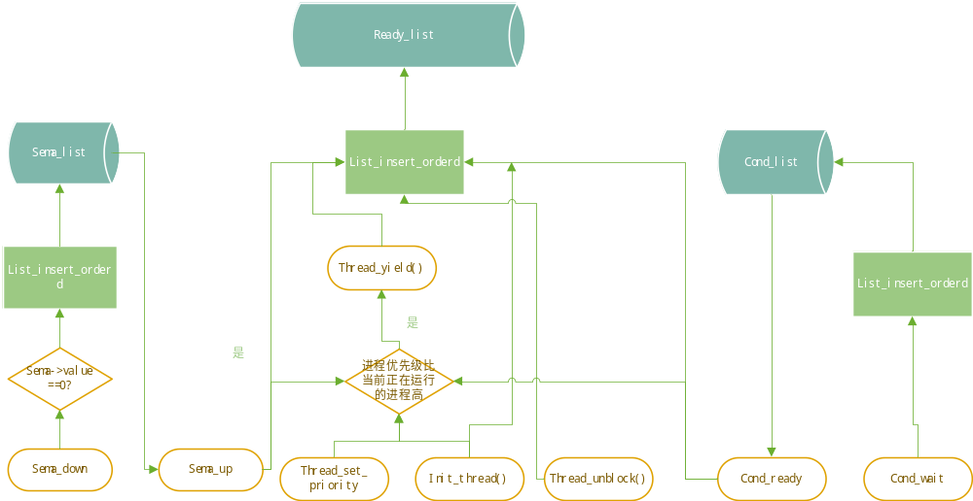

三、详细实现

t ready_list 队列有序化
- thread_init 函数
- 阅读源代码，可以发现，Pintos 中 ready_list 就绪队列是靠 Pintos 的 list 数据结构实现的，list 中已经有元素有序插入队列的方法，函数原型为
- void list_insert_ordered (struct list *, struct list_elem *,
list_less_func *, void *aux);
- 其中，第三个参数是列表元素实现比较的函数指针，若要实现列表按照进程优先级排序，我们首先需要自己实现这个比较函数
- bool thread_priority_cmp(const struct list_elem *a, const struct list_elem *b, void *aux){
return list_entry(a,struct thread, allelem)->priority > list_entry(b,struct thread, allelem)->priority;
}
- 其中，list_entry 函数从列表中取出进程元素，通过 priority 字段的比较，将 list 从大到小排列。
- 修改 init_thread 函数，在其中按照 list_insert_ordered 方法，将创建的进程有序插入。
- list_insert_ordered(&all_list, &t->allelem, (list_less_func *) &thread_priority_cmp, NULL);
- thread_create()
- 进程创建完成后，还需要对当前正在运行进程的优先级和新创建的进程进行比较，如果行创建的线程优先级高，当前运行的线程就需要释放 CPU 资源。需要在 thread_create 底部加入如下代码
- if(thread_current()->priority < priority){
thread_yield();
}
- thread_yield:
- 原始 thread_yield 也仅仅是把当前运行的线程置入就绪队列尾部，因此也需要修改：
- void
thread_yield (void)
{
struct thread *cur = thread_current ();
enum intr_level old_level;
ASSERT (!intr_context ());
old_level = intr_disable ();
if (cur != idle_thread)
list_insert_ordered(&ready_list, &cur->elem, (list_less_func *) &thread_priority_cmp, NULL);
cur->status = THREAD_READY;
schedule ();
intr_set_level (old_level);
}
- thread_unblock
- 同样替换掉 thread_unblock 函数中原始的插入函数
- void
thread_unblock (struct thread *t)
{
enum intr_level old_level;
ASSERT (is_thread (t));
old_level = intr_disable ();
ASSERT (t->status == THREAD_BLOCKED);
list_insert_ordered(&all_list, &t->allelem, (list_less_func *) &thread_priority_cmp, NULL);
t->status = THREAD_READY;
intr_set_level (old_level);
}
- thread_set_priority()
- 与创建进程类似，重新设定优先级之后，需要将当前运行的线程优先级和目前优先级最高的线程优先级比较 （队首元素），判断是否需要释放 CPU
- void
thread_set_priority (int new_priority)
{
struct thread *cur = thread_current ();
thread_current ()->priority = new_priority;
if (cur->priority < list_entry(list_front(&ready_list), struct thread, elem)->priority){
thread_yield();
}
}

信号量队列有序化
与就绪队列不同，首先需要为信号量队列引入优先级
/* One semaphore in a list. */
struct semaphore_elem
{
struct list_elem elem; /* List element. */
struct semaphore semaphore; /* This semaphore. */
int sema_priority; // 引入优先级
};
同样，要实现优先级的比较函数，为之后的队列有序插入做准备
bool cond_priority_cmp(const struct list_elem *a, const struct list_elem *b, void *aux){
return list_entry(a,struct semaphore_elem, elem)->sema_priority > list_entry(b,struct semaphore_elem, elem)->sema_priority;
}
- sema_down
- 当信号量sema 值等于 0 时，将进行 P 操作的线程有序置入 sema 的等待队列
- while (sema->value == 0)
{
list_insert_ordered(&sema->waiters, &thread_current()->elem, (list_less_func *) &thread_priority_cmp, NULL);
//list_push_back (&sema->waiters, &thread_current ()->elem);
thread_block ();
}
- sema_up
- 需要在 thread_unblock 之后，将就绪的进程和当前进程进行比较，如果当前进程的优先级低，应该调用thread_yield() 函数释放 CPU
- void
sema_up (struct semaphore *sema)
{
enum intr_level old_level;
ASSERT (sema != NULL);
old_level = intr_disable ();
if (!list_empty (&sema->waiters))
{
struct thread *to_unblock = list_entry (list_pop_front (&sema->waiters),
struct thread, elem);
thread_unblock (to_unblock);
if (thread_current()->priority < to_unblock->priority){
thread_yield();
}
}
sema->value++;
intr_set_level (old_level);
}

cond 序列有序化
- cond_wait() 函数，使用 list_insert_ordered 替代 list_push_back, 实现序列有序化
- list_insert_ordered(&cond->waiters, &waiter.elem, (list_less_func *) cond_priority_cmp, NULL);

四、实验结果
完成修改后，进行 make check 测试发现，在执行信号量相关的测试时，程序处于僵死状态，仔细检查，是sema_up 函数中 thread_yield 调用的位置有误，应该在开中断之后调用thread_yield， 故需要修改成如下：
void
sema_up (struct semaphore *sema)
{
enum intr_level old_level;
ASSERT (sema != NULL);
old_level = intr_disable ();
struct thread *to_unblock;
bool should_yield = false;
if (!list_empty (&sema->waiters))
{
to_unblock = list_entry (list_pop_front (&sema->waiters),
struct thread, elem);
thread_unblock (to_unblock);
should_yield = thread_current()->priority < to_unblock->priority;
}
sema->value++;
intr_set_level (old_level);
if (should_yield){
thread_yield();
}
}
完成上述修改后，对 Pintos 源码进行重新 make check, 可以看到，通过了和线程优先级相关的以下测试：
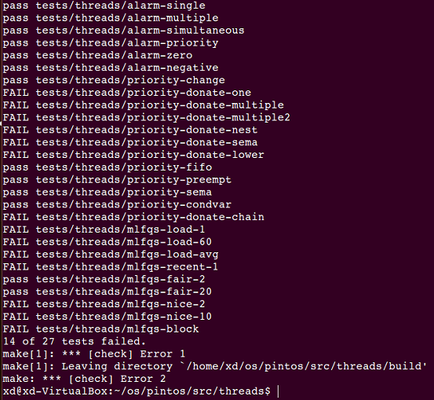

五、心得体会
本次实验的核心内容实质上很简单，由于 Pintos 已经为我们实现了 list 数据结构，我们只需要通过调用list_insert_ordered 函数，维护队列的有序性，这样，从队首取出的线程即为当前优先级最高的线程。但是，因为进程队列在多处均有改动，这些函数彼此之间也紧密联系，还需要考虑进程新建等特殊情况，实际上修改这些函数也不像看上去那么简单，最终的工作量较大，需要对 Pintos 线程概念，以及对 Pintos 线程调度过程的细致理解，再加上耐心，才能实现本次的实验。

